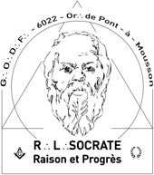
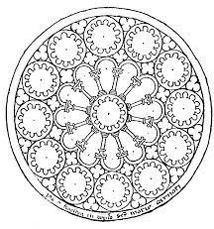
SOCRATE – Raison et progrès
Au nom et sous les auspices du Grand Orient de France Or∴ de Pont-à-Mousson R∴L∴ n°4276
- ϕ - Rite Français Philosophique - ϕ -

Ma T∴C∴S∴, mon T∴C∴F∴,
tu es fraternellement invité.e à partager les joies du Trav∴ Maç∴ lors de nos prochaines TTen∴

❒ 12ème Ten∴ ∴ Sol∴ du jeudi 7 Septembre 2023, au Gr∴ d’App∴,,
- Cérémonie d’installation du V∴M∴ et d’investiture du Col∴ de MM∴OO∴
- Discours d’Installation du F∴ Or∴
- Compte rendu du Convent 6023
- Inscription tenue et agape : https://xoyondo.com/u/socrate

❒ 13ème Ten∴ Sol∴ du mercredi 20 Septembre 2023, au Gr∴ d’App∴,
- Sonnage* de Pierre de la postulante Anne-Sophie M∴tr∴p∴rr∴ et vote
- Fil d’Ariane
- Dialogue rituel « Maçon passant »
- Inscription tenue et agape : https://xoyondo.com/u/socrate

*Sonnage de Pierre = Passage sous le bandeau dans les autres rituels.

❒ Ordre du jour commun à toutes les TTen∴
19H30 Accueil et habillage (installation) du Temple
20H00 Fondation, tracé et réglage de la loge (ouverture symbolique) Livre d’architecture et correspondances officielles
Dialogue rituel
Conclusion de l’Orateur Chaine d’Union Circulation des troncs
Effaçage et fermeture de la loge (Fermeture symbolique) 22H30 Agape fraternelle ( sur inscription SVP)
Réservation souhaitée 3 jours avant la tenue pour
Coordination auprès du M∴des B∴
agapes@amisdesocrate.fr

- V∴M∴ F∴-R∴ AUE∴  vm@amisdesocrate.fr 0685235957 | ◻ Temple Salle « la colonie » Av. Général Patton 54700 MOUSSON  ( lieu profane à côté du cimetière) | - Sec∴ A∴ TRU∴  secretaire@amisdesocrate.fr



TTen∴ les 1er jeudi et les 3ème mercredi Prochaines TTen∴ - le 1 et le 21 juin 2023
Nous rejoindre physiquement

Nous rejoindre sur le groupe telegram
  - ◻

   

